CLIENT | TITLE | PRODUCT
Mondelez KZ |  | Milka 8 March
TEAM | VERSION | DATE
Creative | 3 | 16.01.2017

Анимированый баннер (кадры зацикленно меняют друг друга)

Description | Picture | Text
На фирменном фиолетовом фоне появляются элементы с упаковки: сердечки, цветочки и т.д. Они красиво взлетают и исчезают в верхней части банера, в нижней части появляются новые | 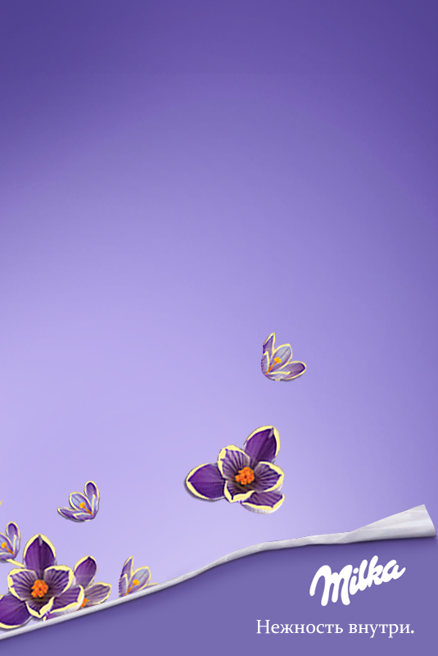
Появляется надпись, в мемент появления символ бабла увеличивается | 
Бабл увеличивается, … | 
… в котором появляются и исчезают 3 точки (как в мессенджере, когда кто=-то печатает и стирает слова, так и не решившись отослать их) | 
Появляется другая надпись, бабл окончательно формируется | 
Баббл в свою очередь трансформируется в плитку шоколада | 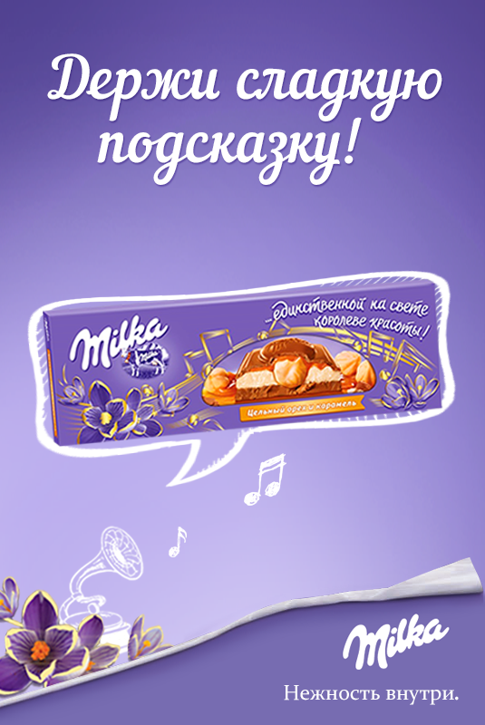
 | ––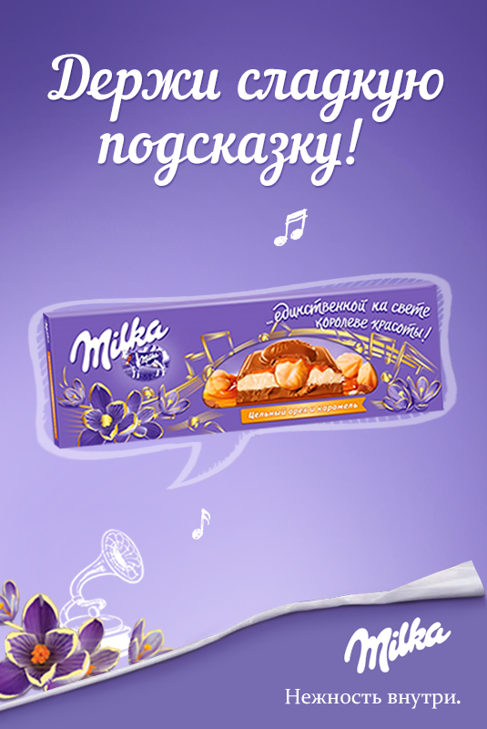
 | 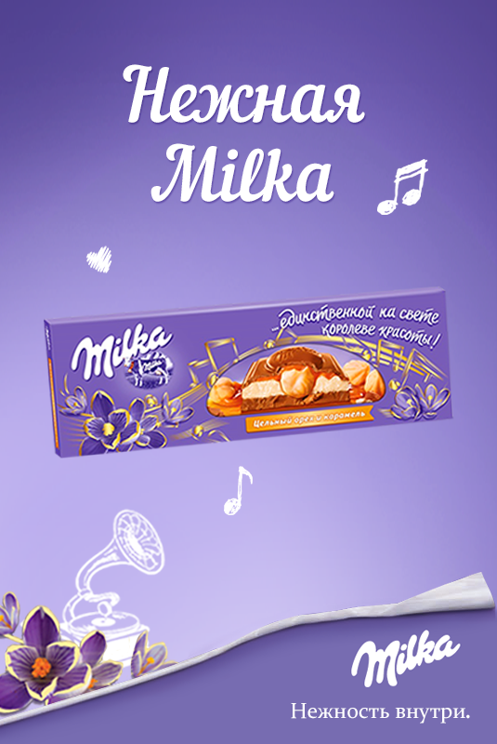
В кадре появляется еще одна упаковка | 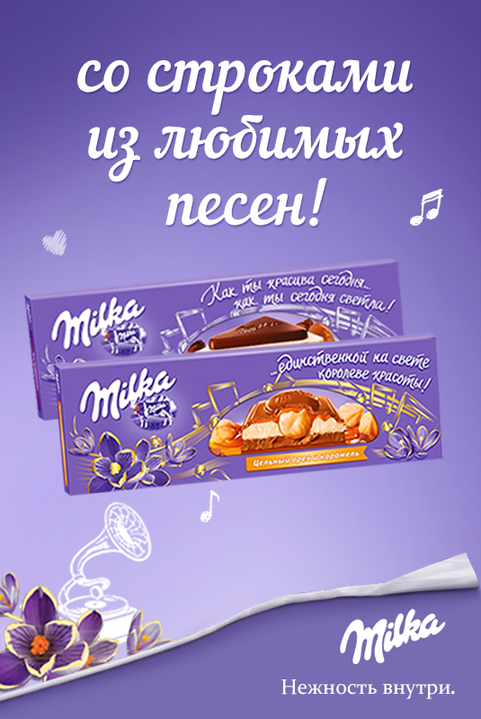
 | 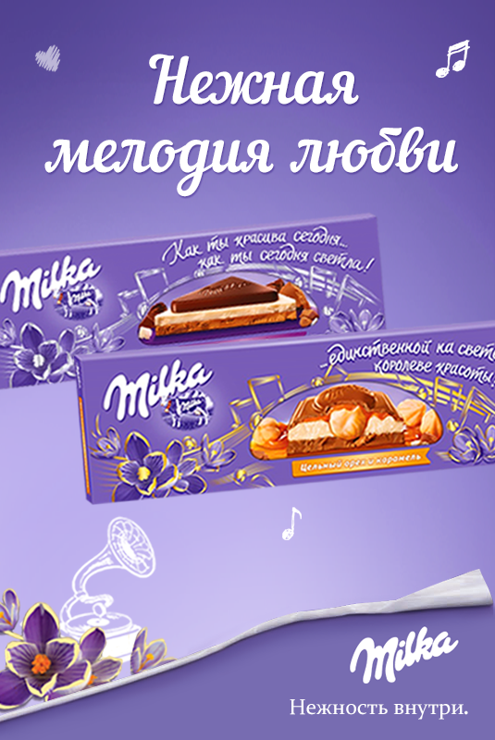
В финальной части упаковки исчезают, мы видим максимально вкусные кусочки шоколада | 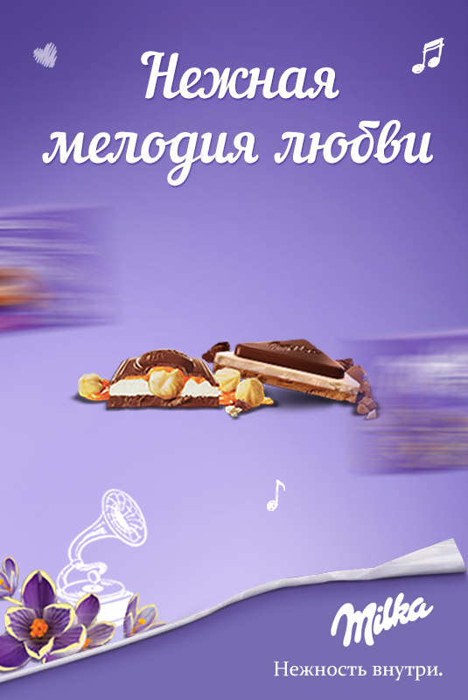
 | 